**腾讯云运维管理VPN帮助文档**

**【产品简介】**

1. **产品介绍**

运维管理VPN用于提供更安全的访问云端服务器的运维管理访问通道，有效保护端到端的访问安全；腾讯云运维管理VPN采用了业内领先加密技术，提供了双因子身份鉴权认证、登录日志追踪、主备双网关等服务，保障您的业务安全。

1. **基本概念**
   1. **运维管理VPN**

运维管理VPN包含以下属性

* VPN名称

用于标识单个运维管理VPN

* VPN网关地址

连接VPN网关的访问地址

* VPN访问端口

连接VPN时配置的端口，系统默认为443，可自定义

* 地域

VPN所在地域

* 所属网络

VPN所在私有网络（VPN），即连接VPN后可直接访问的服务器所在的私有网络

* 终端IP段

连接VPN时，需要为每个连接VPN的终端分配IP，该IP需在对应的终端IP段范围内。当前仅支持为每个VPN分配5个终端IP

* VPN域

用于管理不同的VPN帐号组，当前每个用户仅支持设置1个域

* 带宽

单个VPN所允许的最大访问带宽；当多个终端同时连接时，为所有终端之和

* ACL安全策略

用于设置VPN的网络访问策略，系统默认为禁止访问所属网络所有服务器，可根据需要配置

* 1. **VPN客户端**
* 用户需下载并安装VPN客户端，在终端通过VPN客户端建立VPN连接隧道
  1. **VPN帐号**

一个VPN域下可绑定多个帐号；当前最多支持30个帐号

* 用户名

为每个帐号设置的登录VPN的名称，用于区分不同身份；

* 云令牌

云令牌用于提供VPN帐号登录时需输入的token码，1个VPN帐号对应1个云令牌,同一云令牌可支持绑定多个vpn帐号

* SN码

云令牌的唯一标识，一个云令牌对应一个SN码

* Token码

云令牌上对应展示的6位数字，作为动态口令

* PIN码

作为每个帐号的静态口令，一个帐号对应一个PIN码

**3.限制**

**【功能说明】**

1. **创建VPN域**

每个用户都会拥有一个唯一的域，用于VPN账号的管理，在使用运维管理VPN前设置域的名称，该名称设置成功后不能修改

1. **创建VPN**

在“VPN列表”里点击“新建”，设置VPN基本信息，支付成功后即可完成VPN创建。

VPN名称：用于识别不同的运维管理VPN

所属网络：设置此VPN连接后可直接访问的服务器所在的私有网络

带宽：根据使用量，设置合适的带宽（一般5个终端连接情况下，5M带宽可满足需求）

限制说明：

1）一个私有网络（VPC）里，只允许创建一个VPN

2）当前仅支持最大5个终端同时连接VPN（计划3月增加更多规格以供选择）

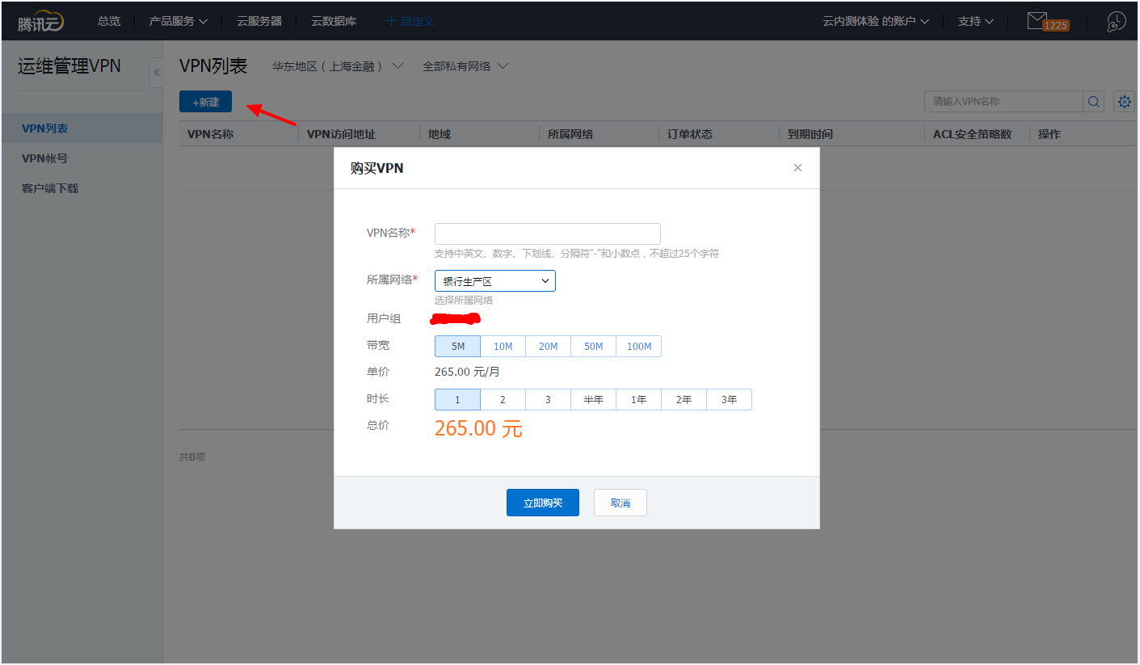

1. **查看VPN列表**

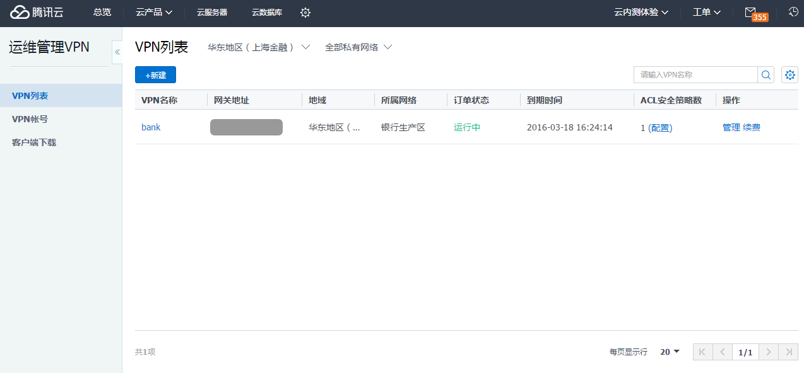

1. **查看VPN配置详情**

在列表页点击“VPN名称”，可查看VPN配置详情。

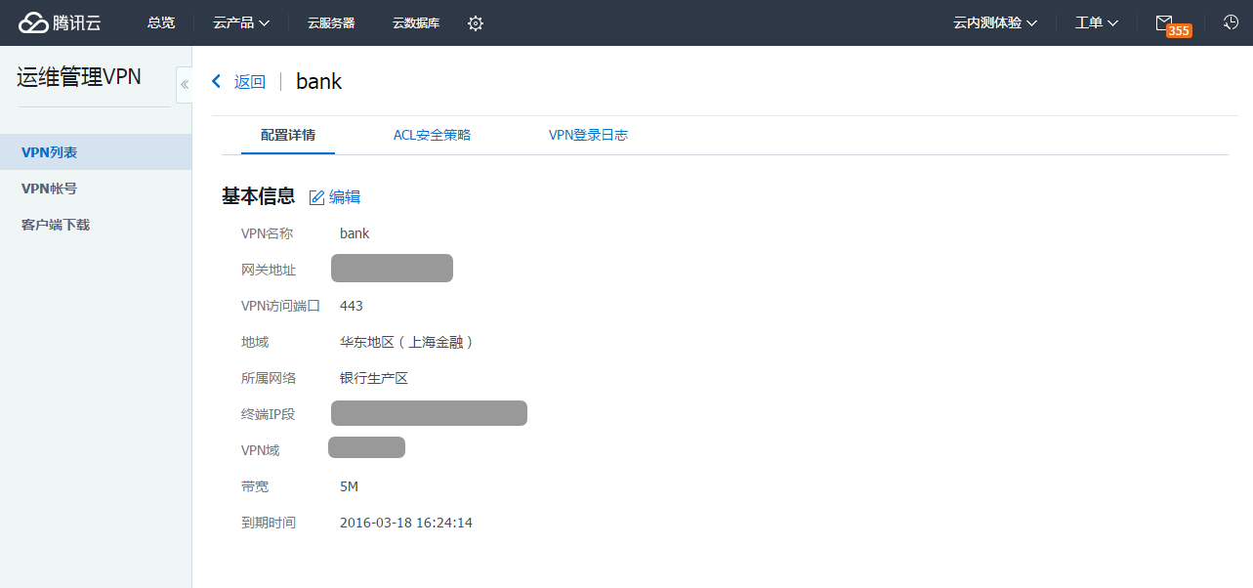

1. **配置VPN端口**

在配置详情里点击“编辑”，配置VPN端口

端口可设置为443 或者 1025 ~ 65534 范围内，一个VPN只能对应一个端口

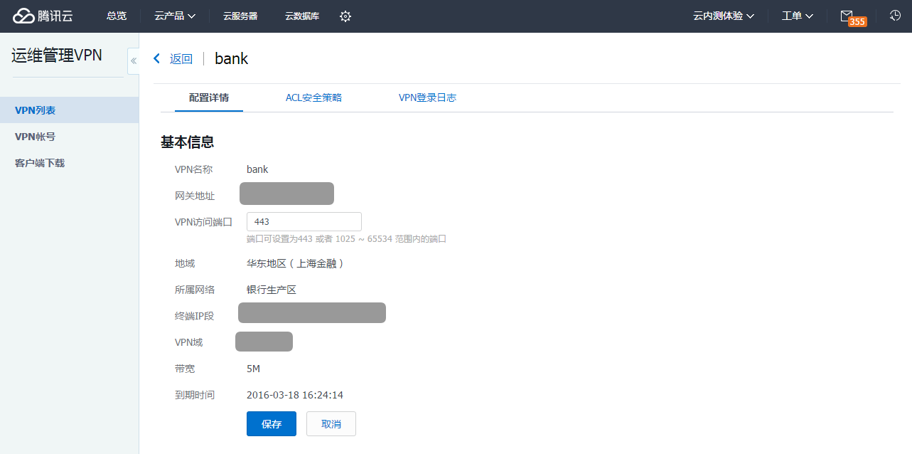

1. **配置ACL安全策略**

用于设置VPN网关的网络访问策略，系统默认为禁止访问所属网络所有服务器，可根据需要配置

源IP：允许访问VPN网关的客户端IP/IP段，默认为VPN终端IP段

目的IP：允许VPN网关访问的服务器端IP/IP段，设置范围需在VPN所在私有网络的网段内

协议：访问协议，支持tcp/udp/icmp/all（所有协议）

目的端口：目的IP的端口

策略：允许/拒绝 所设网络路由

* 1. **增加ACL安全策略**

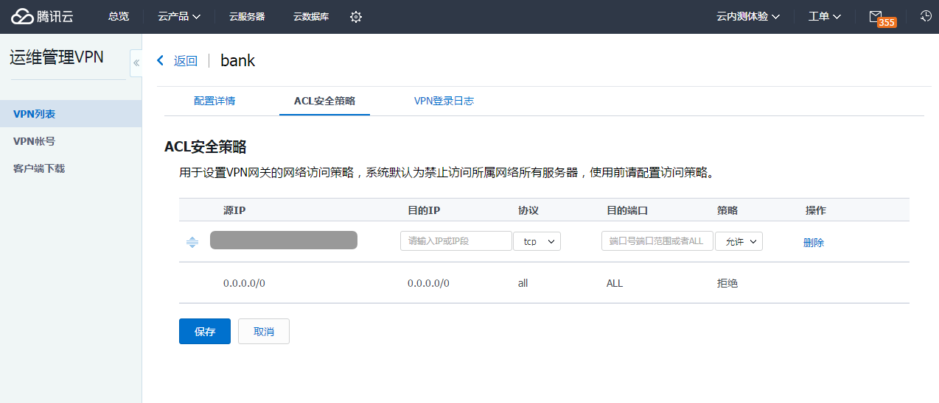

* 1. **删除ACL安全策略**

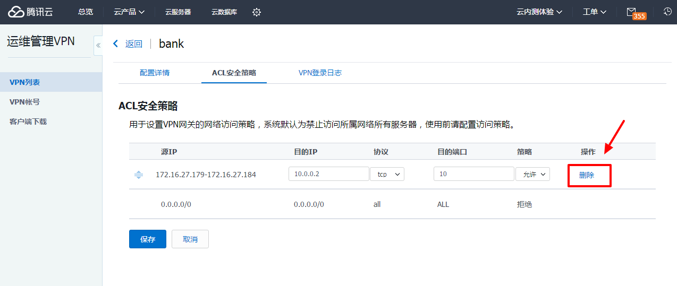

* 1. **修改ACL安全策略**

进入“编辑“状态后，

1）调整策略顺序：鼠标靠近移动图标，可调整安全策略顺序；

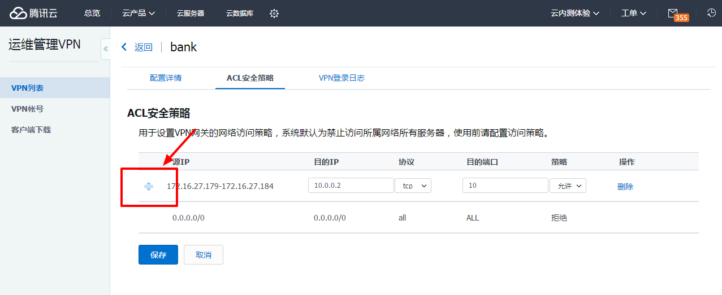

* 1. **查看ACL安全策略列表**

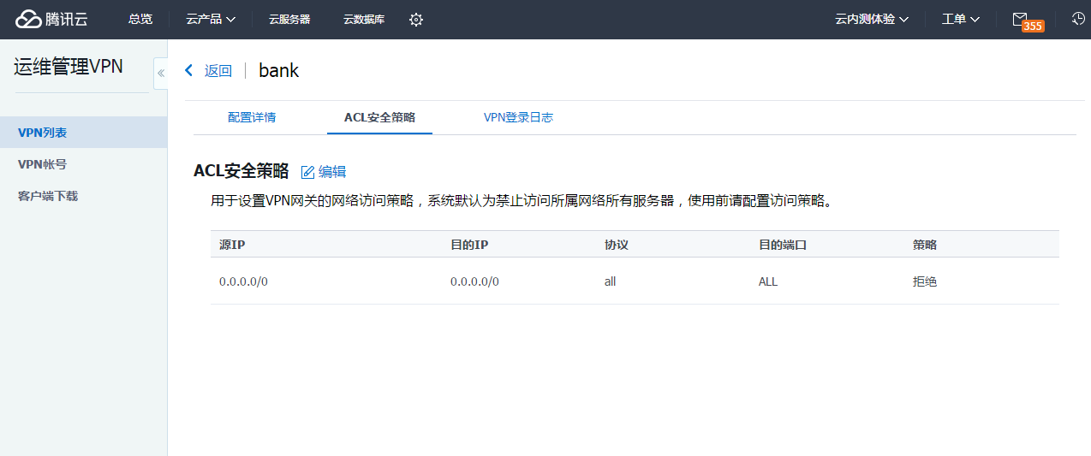

1. **查看登录日志**

用于查看一段时间内VPN的帐号登录信息，主要用于事后安全审计

1. **查看VPN帐号**

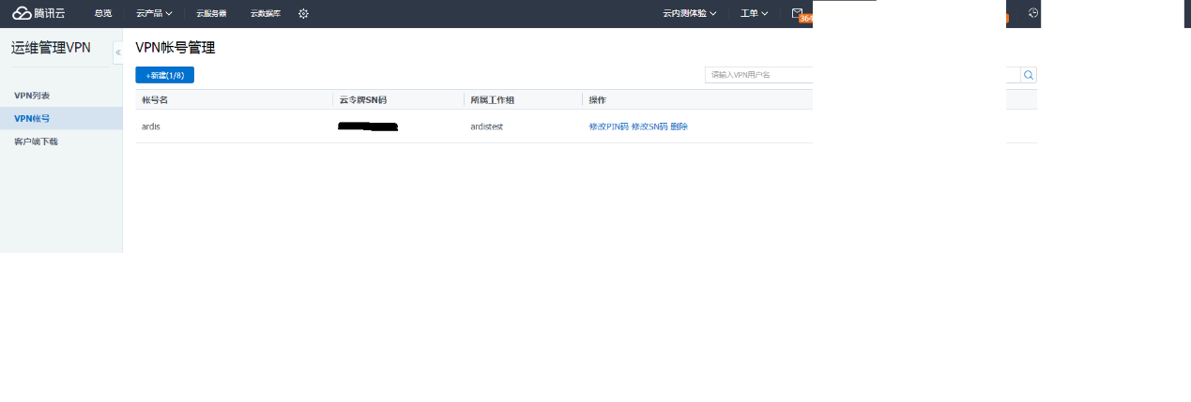

1. **新建VPN帐号**

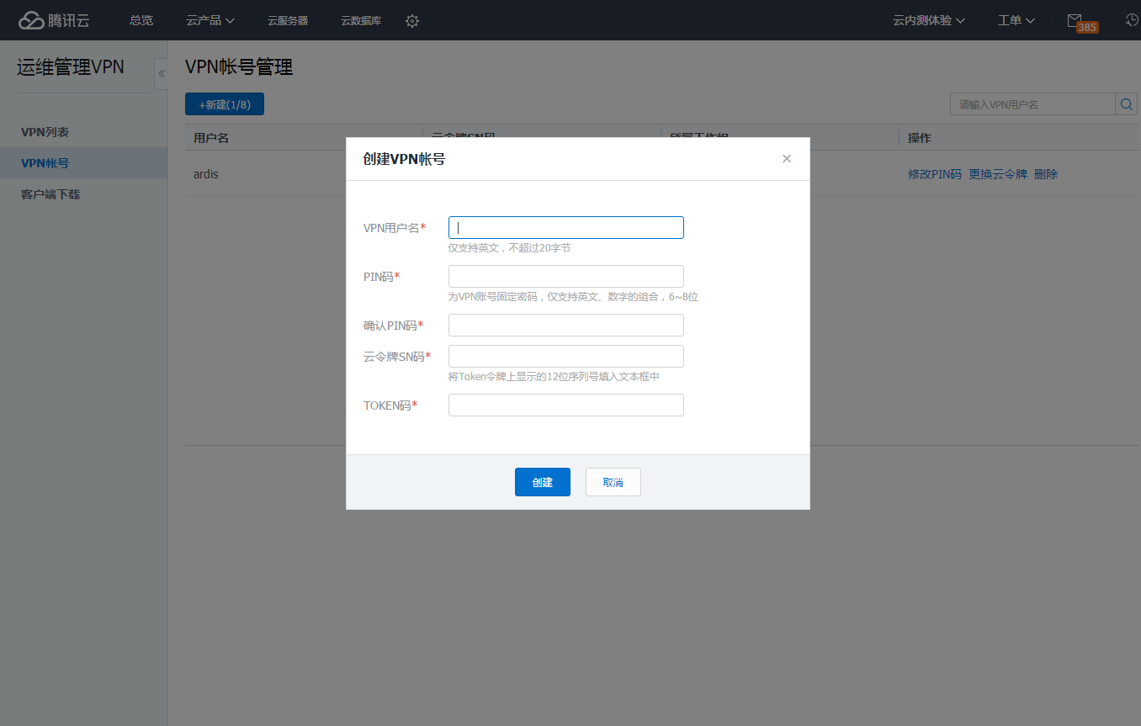

1. **删除VPN帐号**

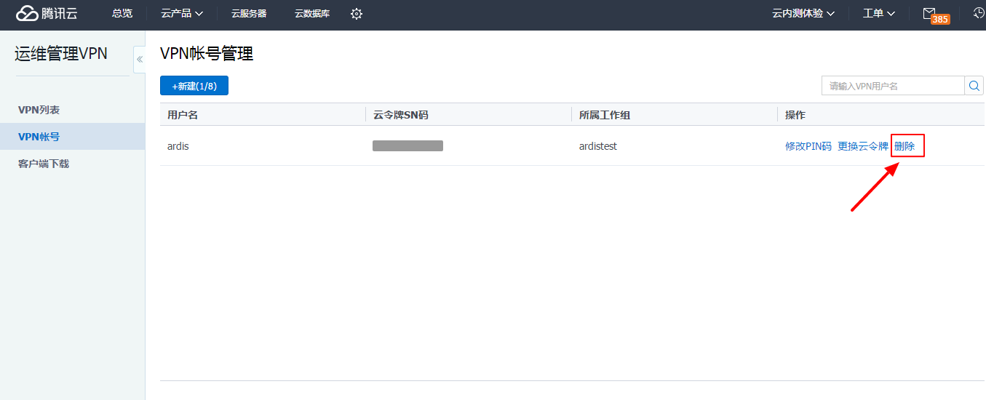

1. **修改PIN码**

为帐号设置新的PIN码，需要输入原PIN码、新PIN码和云令牌的token码

注：如果忘记原PIN码，请提工单联系客服修改（提交工单地址：<http://console.qcloud.com/ticket>）

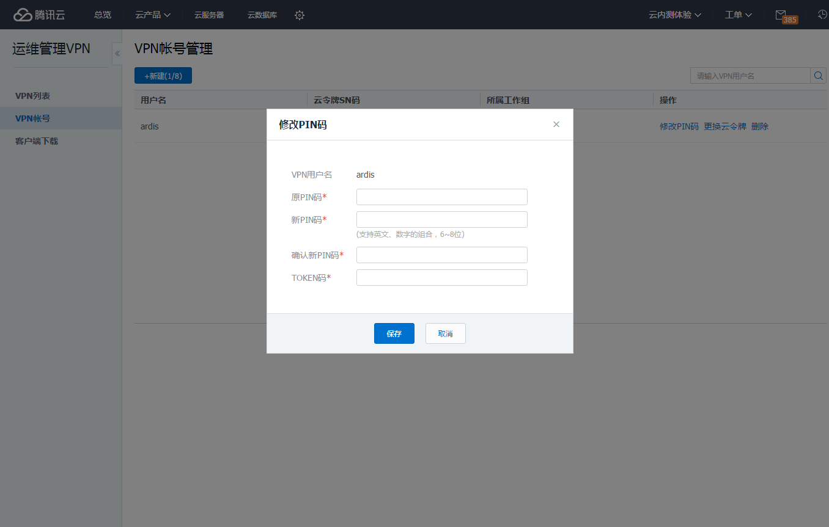

1. **更换云令牌**

更换帐号所绑定的云令牌，需要输入PIN码、新的云令牌的SN码和token码

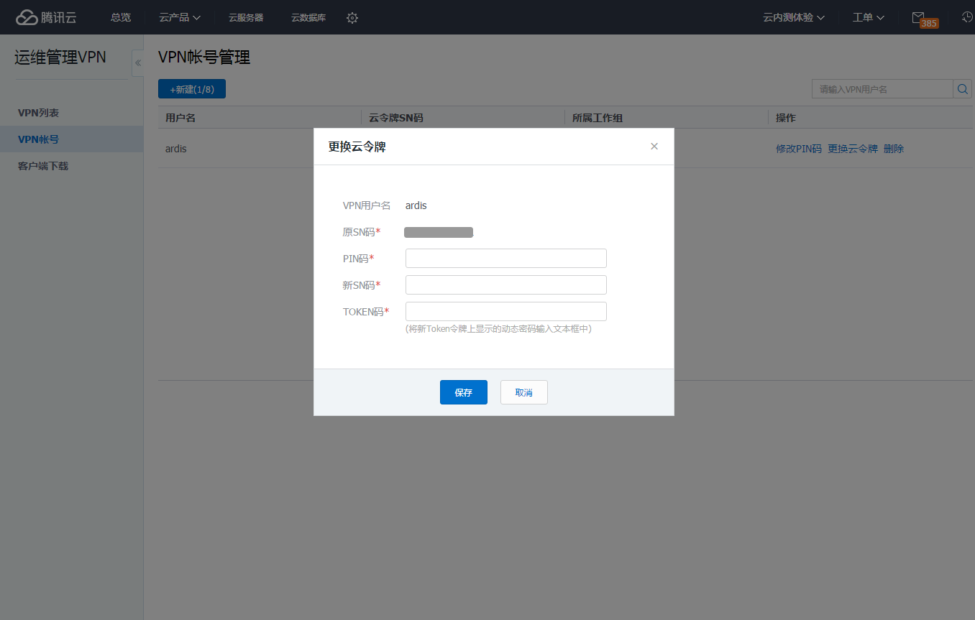

1. **下载VPN客户端**

目前已支持多个版本的windows操作系统：

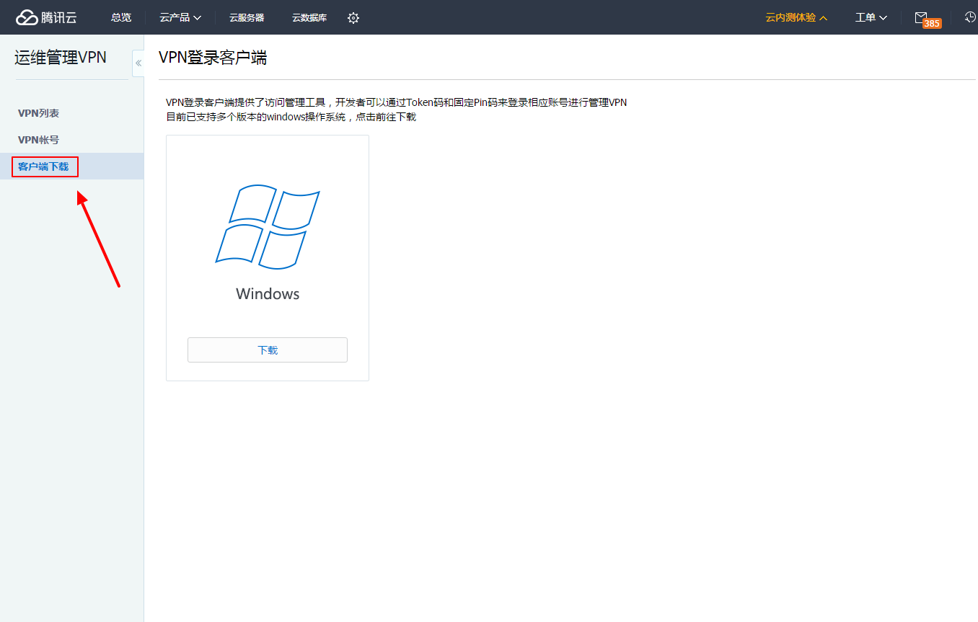

1. **通过客户端连接VPN**

详见《腾讯SSL VPN智能客户端使用指导》

1. **购买云令牌**

购买云令牌请提交工单申请：<http://console.qcloud.com/ticket>

发货前会从云账户里扣除对应的费用，请确保账户余额充足。

单价：20元/个

工单输入说明：

1、产品模版：两项均选择“其他”

2、问题描述：填入购买需求，示例如下：

因业务需要申请购买运维管理VPN的云令牌

1、购买数量：*10*个

2、邮寄地址

收件人：*李明*

收件人联系电话：*18612345678*

地址：*广东省深圳市南山区腾讯大厦3楼*

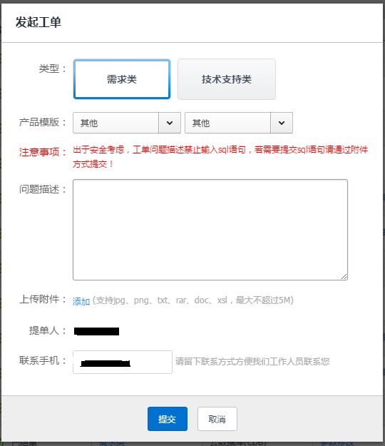

**【计费方式】**

|  |  |  |  |  |
| --- | --- | --- | --- | --- |
| 类别 | 计费方式 | 规格 | 价格 | 其他说明 |
| 运维管理VPN | 按月预付费 （元/月） | 5M带宽 | 390 | 最大支持5并发 |
| 10M带宽 | 840 |
| 20M带宽 | 1740 |
| 50M带宽 | 4440 |
| 100M带宽 | 8940 |
| 云令牌 | 按件计费（元/个） | 一个云令牌 | 20 | 含邮寄费用 |